Интелигентна домашна автоматизация

Документация

**Изготвили :**

**Марио Семерджиев**

**Ангел Филипов**

**Александър Сливаров**

**Съдържание**

1. **Описание**
2. **Електрическа схема**
3. **Съставни части**
4. **Сорс код**
5. **Заключение**

**Описание**

**Когато не сте вкъщи, неприятните съмнения могат да предизвикат истински стрес. Включена ли е системата за сигурност? Изключих ли ютията? Затворени ли са прозорците? С интелигентната система за домашна автоматизация можете да успокоите ума си и да накарате дома си да работи вместо вас, като контролирате почти всеки електрически уред, където и да се намирате.**

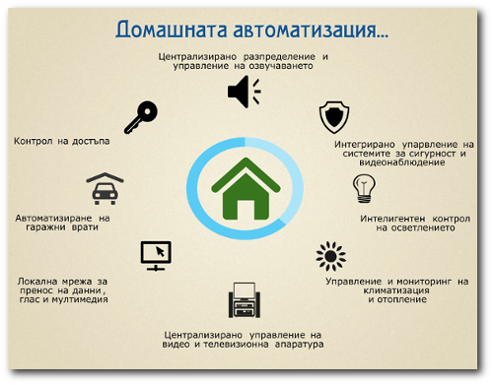

**Електрическа схема**

Картина, която съдържа текст, диаграма, Паралелен, План

Описанието е генерирано автоматично

**Съставни части**

**Нашата система включва:**

* **Контролиране на интензитета на светлината**
* **Управление на реле с крушка**
* **Детекция на движение с помощта на PIR сензор**
* **Четене на стойности от газов сензор**
* **Управление на серво мотор**

**Сорс код**

* **В секцията за контрол на интензитета на светлината се чете стойността на LDR (Light Dependent Resistor) и ако тя надвишава прага (в случая 500), крушката се включва чрез задаване на пин 13 на LOW. В противен случай крушката се изключва чрез задаване на пин 13 на HIGH.**
* **В секцията за управление на светлината и вентилатора се чете стойността от PIR (Passive Infrared) сензора и ако се засича движение (стойността на сензора е 1), npn транзисторния ключ (управляван от пин 10) се включва, което се отразява на светодиодите (пинове 4 и 3). Ако не се засича движение (стойността на сензора е 0), ключът се изключва, а светодиодите показват, че няма движение.**
* **В секцията за газовия сензор се чете стойността от сензора и се извежда на серийния монитор. Ако стойността на**

**Сорс код**

* **Линията #include <Servo.h> включва библиотеката Servo, която позволява управление на серво мотори.**
* **Декларират се различни глобални променливи, които съхраняват стойности на сензори и конфигурации на пинове.**
* **Функцията readUltrasonicDistance е дефинирана, за да измерва разстоянието с помощта на ултразвуков сензор.**
* **В функцията setup() се инициализира серийната комуникация, се задават режими на пиновете и се свързва серво моторът.**
* **Функцията loop() съдържа основния код, който се изпълнява непрекъснато.**

**Заключение**

**В заключение идеята за интелигентна домашна автоматизация е доста добра .**

**Целта на й е да улесни и оптимизира ежедневния живот на хората, като им осигури по-голяма удобност, ефективност и безопасност.**